新 书 推 荐

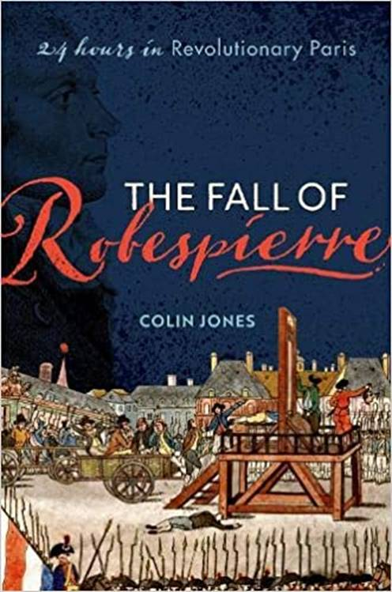
中文书名：《罗伯斯庇尔的垮台》
英文书名：The Fall of Robespierre
作 者：Colin Jones
出 版 社：Oxford University Press
代理公司：Felicity Bryan/ANA/Lauren Li
页 数：480页
出版时间：2021年7月
代理地区：中国大陆、台湾
审读资料：电子稿
类 型：历史

内容简介：
这是一部戏剧性的“实时”编年史，讲述了一个被恐怖笼罩的城市24小时的混乱的生活。

热月9日（1794年7月27日）被公认为法国大革命历史上的一个重要转折点。午夜12点，马西米兰·罗伯斯庇尔（Maximilien Robespierre），领导恐怖统治时期的公共安全委员会的杰出的成员，计划摧毁革命面临的一个最危险的阴谋。

在当天的午夜12点，在经历了一天的不确定、意外、不安和挫折之后，他的世界被彻底颠覆了。他是一个在逃的逃犯，因为阴谋推翻共和国而被通缉。他觉得他的整个人生和革命生涯都走到了尽头。情况确实如此。不久后，他开枪自杀了。第二天，他半死不活地被拖上断头台，残忍地处决了。

在这部24小时上演的戏剧中，演员包括罗伯斯庇尔（Robespierre）和他的盟友、谋害他的人、国家和城市的政客、公开行刑者和革命法庭的官员、面临艰难政治选择的无裤族，还有记者、店主、市场妇女和劳工，他们只想置身事外。

科林·琼斯（Colin Jones）以一种全新的、不同寻常的、生动的视角审视了个人和集体在面对革命和恐怖时的动机，展现了意识形态的热诚、自我保护的本能，面对革命理想主义的冷漠和纯粹的机遇，这些都在法国革命这一关键事件的结果中发挥了作用。

作者简介：

科林·琼斯（Colin Jones ）是伦敦玛丽女王大学历史学教授。他发表了大量关于法国历史的著作，特别是关于18世纪、法国大革命和医学史的著作。他写过很多书，包括《早期现代法国的医学世界》（The Medical World of Early Modern France）（与劳伦斯·布罗克利斯（Lawrence Brockliss）合作，1997年）、《伟大的国家:从路易十五到拿破仑的法国》（The Great Nation: France from Louis XV to Napoleon ）（2002年）和《巴黎：一座城市的传记》（and Paris: Biography of a City ）（2004年，伊妮德·麦克劳德奖（Enid MacLeod Prize）获奖作品）。他是英国科学院院士，英国皇家历史学会前任会长。

媒体评价：
“完美，非常吸引人。”
——多米尼克·桑德布鲁克（Dominic Sandbrook），《星期日泰晤士报》（Sunday Times）

“科林·琼斯是研究近代法国早期最杰出的学者之一，他不是一个普通的历史学家。这一天，1794年7月27日，是个不寻常的日子。”
——《文学评论》（Literary Review）

《时代周刊》（Times）的一周之书。

谢谢您的阅读！
请将回馈信息发至：李文浩 （Lauren Li）
安德鲁﹒纳伯格联合国际有限公司北京代表处
北京市海淀区中关村大街甲59号中国人民大学文化大厦1705室, 邮编：100872
电话：010-82449901
传真：010-82504200
Email: JHuang@nurnberg.com.cn
网址：www.nurnberg.com.cn
微博：http://weibo.com/nurnberg
豆瓣小站：http://site.douban.com/110577/
微信订阅号：安德鲁书讯


